Kip pilav met perzik
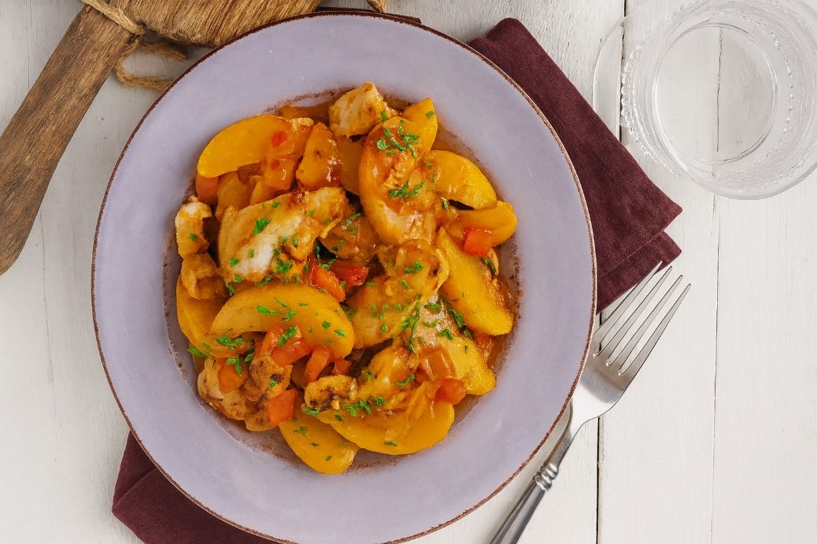

Benodigdheden:4 personen
- 400 g kipfilet 6 perziken 2 appels
- 1 rode paprika 3 knoflookteentjes 1 ui
- 5 el ketjap 1 el sambal 1 bouillonblokje
- Olie Bieslook Rijst

Bereiding:

- Snij de kipfilet in blokjes. Pel de ui en snipper deze. Pel de knoflookteentjes en hak ze fijn. Halveer de paprika en verwijder de zaadjes en snij de paprika in kleine blokjes. Schil de perziken, halveer ze, verwijder de pit en snij het fruit in partjes. Schil de appel en snij in blokjes.
- Verhit olie in een koekenpan en bak hierin de kip aan. Voeg de ui, knoflook en paprika toe en bak ca. 5 min. mee. Doe de sambal en de ketjap erbij en voeg als laatste de perzik en appel toe. Verkruimel het bouillonblokje in het gerecht en voeg eventueel wat water toe. Laat het gerecht ca. 10 min. zachtjes door sudderen. Maak op smaak met zout en peper. Serveer met rijst en garneer met gehakte bieslook. Lekker met wat chilisaus.

